ДЕПАРТАМЕНТ ОБРАЗОВАНИЯ АДМИНИСТРАЦИИ ПУРОВСКОГО РАЙОНА МУНИЦИПАЛЬНОЕ БЮДЖЕТНОЕ ДОШКОЛЬНОЕ ОБРАЗОВАТЕЛЬНОЕ УЧРЕЖДЕНИЕ ДЕТСКИЙ САД «БЕЛОЧКА»
г.ТАРКО – САЛЕ ПУРОВСКОГО РАЙОНА

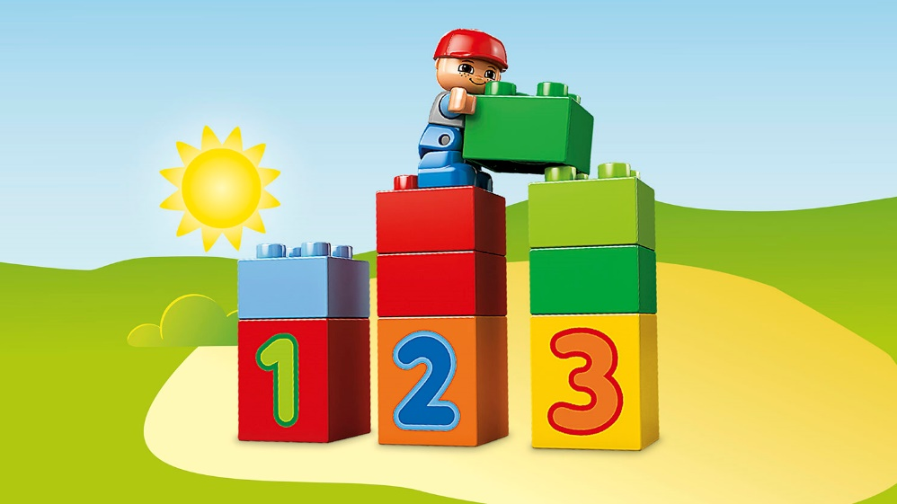

ВОСПИТАТЕЛЬ: З.М.Шихшабекова

г.ТАРКО – САЛЕ


Развитие элементарных математических представлений у детей дошкольного возраста имеет большую ценность для интенсивного умственного развития ребенка, его познавательных интересов и любознательности, логических операций (сравнение, обобщение, классификация). В современном мире математики отводится ответственная роль в развитии и становлении активной, самостоятельно мыслящей личности, готовой конструктивно и творчески решать возникающие перед обществом задачи. Это обусловлено «математизацией» и «компьютеризацией» всех сфер жизнедеятельности человека.
Эффективным средством развития математических знаний у дошкольников можно считать конструирование. В процессе конструктивной деятельности ребенок создает определенную, заранее заданную воспитателем модель предмета из готовых деталей. В этом процессе он воплощает свои представления об окружающих предметах в реальной модели этих предметов. Конструируя, ребенок уточняет свои представления, глубже и полнее познает такие пространственные свойства предметов, как форма, величина, конструкция.
Вклад конструирования заключается в том, что оно способствует развитию мелкой моторики и накоплению сенсорного опыта для формирования сложных мыслительных действий, творческого воображения и механизмов управления собственным поведением.
Именно в процессе конструирования возможно эффективное освоение математических представлений, так как: в процессе конструирования присутствуют игровое мотивирование и сюрпризные моменты, что близко для детей дошкольного возраста; оно основано на действенном развитии, а в формировании элементарных математических представлений ведущим принято считать практический метод, сущность которого заключается в организации практической деятельности детей, направленной на усвоение определенных способов действий с предметами и их заменителями (изображениями, графическими моделями, моделями и т. д).
Перейдем сразу к опыту работы.

На сегодняшний день, LEGO-конструкторы в нашем детском саду, активно используются воспитанниками группы в разных видах детской деятельности: игровой, познавательно-исследовательской, коммуникативной, конструкторской и др.
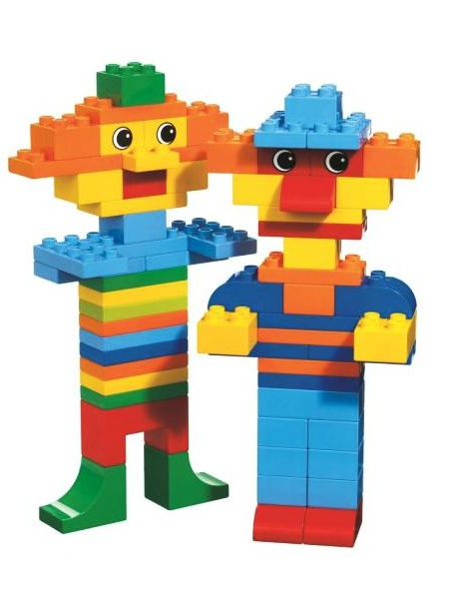
Причины все более активного вхождения LEGO-конструирование в дошкольное образование связаны с ее возможностями, педагоги бы сказали «дидактическими возможностями» и решаемыми с ее помощью задачами:
- развитие мелкой моторики за счет работы с мелкими деталями конструкторов;
- навыки математики и счета: даже на уровне подбора деталей для робота приходиться иметь дело с балками разной длины, сравнением деталей по величине и счетом в пределах 10-15;
- навыки конструирования, знакомство с основами механики и пропедевтика инженерного образования;
- работа в команде: робота обычно делают вдвоем или втроем;
- навыки презентации: когда проект завершен, надо о нем рассказать.

В нашей группе в достаточном количестве имеются наборы лего конструкторы:
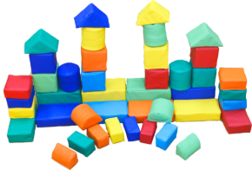  Мягкие тканевые | 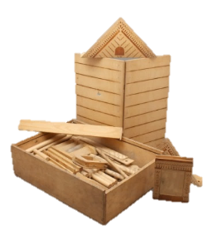  Деревянные | 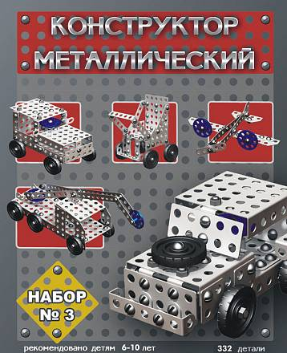  Металлические
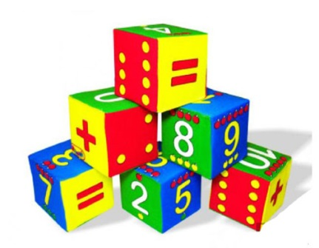  Кубики - самый первый конструктор для ребенка. Кубики бывают как мягкие, так и пластмассовые и деревянные. С их помощью малыш сможет сооружать первые постройки в виде башен. | 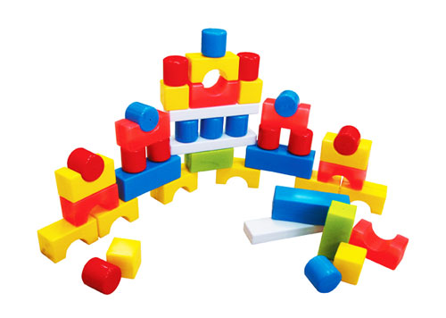  Строительный набор – это разновидность кубиков. Они бывают разного размера, в этот набор входят не только кубики, но и конусы, цилиндры, арки, бруски и другие элементы. Такой набор удобно использовать для строительства как отдельный деталей, так и целого замка. Строительный набор может быть деревянный или пластмассовый, он приятный на ощупь и безопасен для крохи. Ребенок может играть таким конструктором даже до школы. | 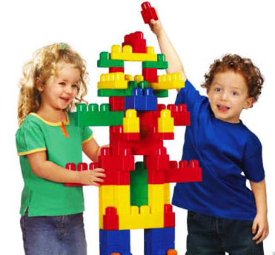  Конструкторы типа Лего. Такой набор состоит из различных по цвету и размеру деталей, которые «надеваются» друг на друга с помощью специальных креплений. Каждый родитель может выбрать для своего ребенка конструктор, подходящий для его возраста: для начинающих строителей – крупные детали, для детей постарше – более мелкие.
Тематические наборы. Это конструкторы, в которых есть блоки, скрепляющиеся между собой и детали, объединенные одной темой. Например: «Ферма», «Пожарная часть», «Загородный дом» и т.д.  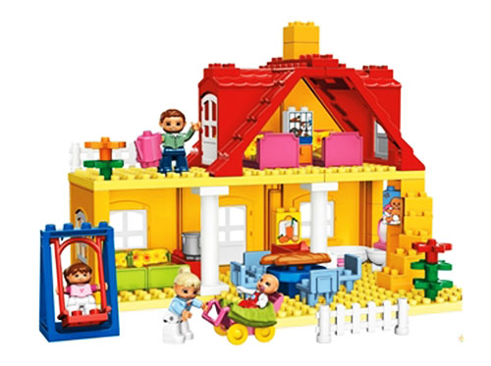 | 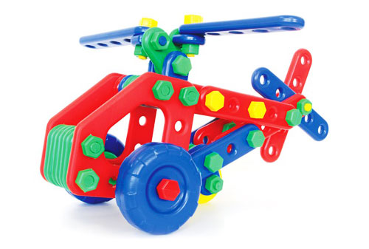  Болтовые конструкторы - они бывают из различного материала. Этот вид конструктора не прост в сборке, поэтому рекомендуется для детей после четырех-пяти лет. Хотя даже в этом возрасте многое придется показывать родителям – и как завинчивать болтики, и как совмещать детали. | 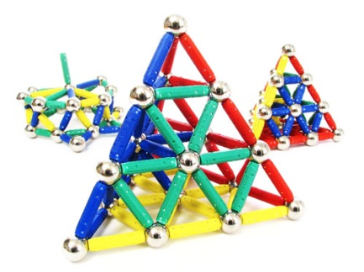  Магнитные конструкторы – состоят из палочек и шариков намагниченных, которые «прилипают» друг к другу. Предназначен для детей после трех лет, так как имеет мелкие детали. С ним очень интересно играть, развивая фантазию.
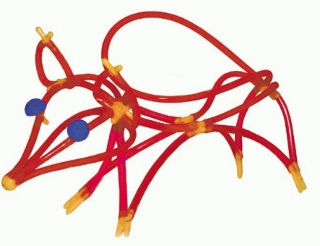  Контурные конструкторы – такие конструкторы состоят из множества трубочек, которые легко сгибаются, принимая различные положения. В состав входят крепежи и палочки, разные по цвету и размеру. С их помощью создаются причудливые модели. Такой конструктор подойдет ребенку от 6 лет. | 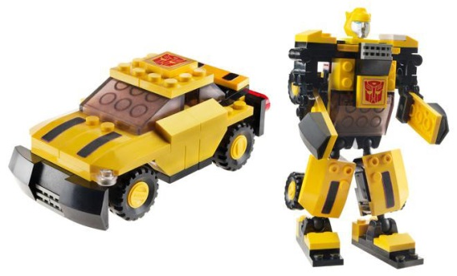  Конструктор – трансформер, когда одна модель может превращаться в другую. Это различные фигурки супергероев или животных. | Электронные – на основе электросхем. Подойдет для школьника.  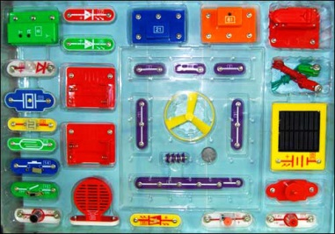
Суставные – соединительные элементы, словно суставы.  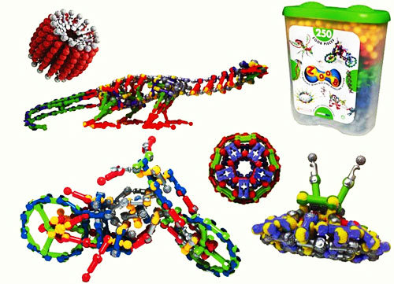 | 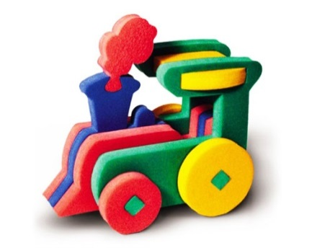  Мягкие конструкторы – материал их изготовления – изолон, он нетоксичен и приятен к телу малыша. С их помощью можно создавать как плоские игрушки, так и объемные. | 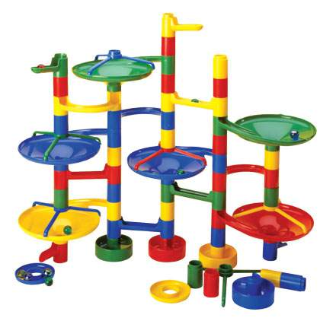  Конструкторы-лабиринты. Набор состоит из деталей, которые соединяются между собой, создавая огромный лабиринт или город. По «дорожкам» скатываются мячики, развивая мышление малыша.
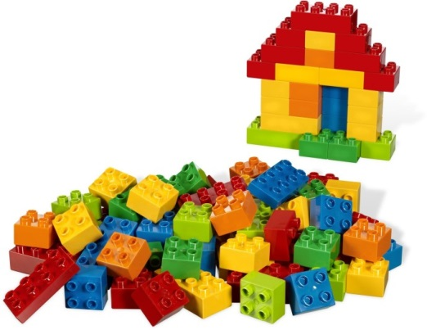
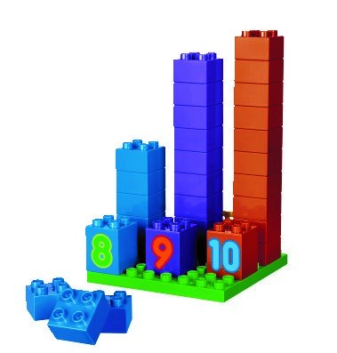
На занятиях по формированию элементарных математических представлений у многих детей отсутствовал интерес к математике, существовали затруднения с мышлением, вниманием. Чтобы повысить уровень математического развития, активность детей, развить у них интерес к математике, я решила на занятиях по математике, и не только, использовать занимательный материал - конструктор LEGO.

Он яркий, красочный, полифункциональный материал. Конструируя объект, выкладывая на плате геометрические фигуры, цифры, повторяя предложенный алгоритм, дети самостоятельно или во взаимодействии со взрослыми учатся оперировать простейшими понятиями; знакомятся с числами, цифрами; осваивают сенсорные эталоны – цвет, форму, величину, расположение в пространстве.

В старшем дошкольном возрасте у детей начинает формироваться словесно-логическое мышление, идет активное развитие элементарных математических способностей и логики. Конструирование как нельзя лучше этому способствует. Развиваются и коммуникативные навыки, ведь для сборки своей постройки нужно работать в команде и постоянно общаться как с воспитателем, так и со сверстниками. Дети начинают больше разговаривать, что ведет к пополнению словарного запаса и развитию более грамотной и связной речи.

Преимущества обучения математическим действиям с LEGO конструктором:

- Познание математических операций происходит непосредственно через игру, как известно игровая деятельность наиболее привлекательна для детей;
- В ходе игры с конструктором LEGO, ребенок решает элементарные математические задачи, осваивает счет, создает геометрические узоры.
- ЛЕГО конструктор ненавязчиво учит детей различать цвета.
- Способствует формированию умения сортировать по группам фигуры, которые различаются между собой размером, формой и цветом.

LEGO – конструктор часто использую на занятиях с целью закрепления и развития навыков прямого и обратного счёта, сравнения чисел, знания состава числа, геометрических фигур; умения ориентироваться на плоскости, умения классифицировать по признакам; можно использовать как условную мерку при сравнении предметов по длине, шире («Найди недостающую фигуру», «Башенки», «Разноцветные дорожки», «Продолжи числовой ряд», «Где больше?» и т.д.). Своевременное овладение конструктивно-игровой деятельностью оказывается важным и в плане создания готовности к дальнейшему обучению в школе. У дошкольников формируются необходимые для будущей учебы в школе предпосылки: познавательное развитие, умение и желание трудиться, выполнять задания в соответствии с поставленной целью, доводить его до конца, планировать будущую работу.

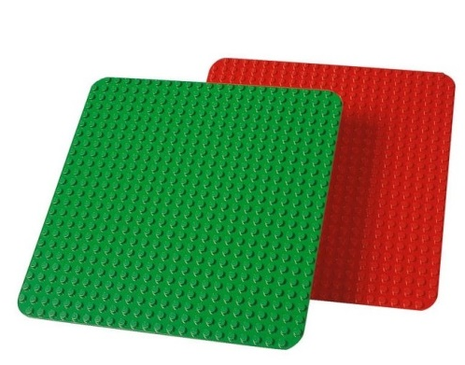
Пластины LEGO использую в своей практике как лист бумаги или как фланелеграф для ориентировки на плоскости. Например, даю задание расположить солнышко в верхнем левом углу, дерево внизу справа, дом внизу слева, под деревом гриб, над домом птица. Так дети учатся, и конструировать, и ориентироваться на платформе.

С этой же целью провожу игру «Навигатор».

Навигатор»
Цель: закрепление умения ориентироваться на LEGO-пластине.
Материал: LEGO-кирпичики, LEGO-пластина.
Ход игры
Вариант 1.
Игроку необходимо по заданию воспитателя расставить LEGO-кирпичики на пластину.
Пример задания: поставьте синий кирпичик в центре пластины, слева от него расположите красный, справа — поставьте серый, сверху над красным кирпичиком поставьте чёрный, снизу под серым кирпичиком - жёлтый.
Игра продолжается до тех пор, пока на пластине не останется свободного места.
Пример задания: поставьте кирпичики так, чтобы: жёлтый был посередине, красный -слева, синий - справа; жёлтый кирпичик поставьте слева от синего, а красный - слева от жёлтого; поставьте справа от красного жёлтый кирпичик, а справа от жёлтого кирпичика - синий.
Пример задания: поставьте в центр LEGO-пластины красный кирпичик, вверху — жёлтый, внизу — синий. Расположите серый кирпичик так, чтобы он был ниже жёлтого, но выше синего кирпичика. Поставьте чёрный кирпичик ниже синего и серого. Закрепите белый кирпичик так, чтобы он был выше чёрного, но ниже жёлтого и красного. Поставьте оранжевый кирпичик выше чёрного, но ниже серого.

Вариант 2.
На LEGO-пластине располагаются кирпичики разных цветов. Ребёнку нужно ответить на вопросы: Какой кирпичик стоит перед оранжевым? Кирпичик какого цвета стоит после белого? Какой кирпичик стоит над синим? Какой цвет у кирпичика, предыдущего жёлтому? Назови соседей зелёного кирпичика
Пластины также использую с целью развития пространственных представлений (вверху, внизу, справа, слева, выше, ниже), провожу игру «Посмотри и запомни»:
- Посмотри и запомни: слева – красная панель, справа – желтая; вверху плата – мальчик, внизу – девочка.
- Посмотри и запомни: слева – желтая панель, справа – красная; вверху плата – мальчик, внизу – девочка.

Используя пластины, изучаем элементы геометрии, провожу игру «Запомни»:
- Запомни: у прямоугольника противоположные стороны равны (справа-желтый; слева-красный).
- Запомни: у квадрата все стороны равны (справа-синий; слева-красный).
- Запомни: у квадрата все стороны равны (квадрат слева-желтый; у прямоугольника противоположные стороны равны (прямоугольник справа-красный).

Счет предметов: также можно проводить на пластинах.

Считаем слева направо: первая панель – желтая, (одна).
Вторая панель – красная, (две).
Третья панель – зеленая, (три).
Четвертая панель – светлозеленая, (четыре).

Считаем слева направо:
Первая панель – красная, (одна).
Вторая панель – синяя, (две).
Третья панель – желтая, (три).
Четвертая панель – светлозеленая, (четыре).

С целью закрепления цвета, формы предметов, величины провожу игры: «Найди кирпичик как у меня», «Разложи по цвету», «Разноцветные дорожки» и др.

Для закрепление пространственного ориентирование провожу игру
«Собери модель по ориентирам»
Педагог диктует ребятам, куда выставить деталь определённой формы и цвета. Используются следующие ориентиры положения: «левый верхний угол», «левый нижний угол», «правый верхний угол», «правый нижний угол», «середина левой стороны», «середина правой стороны», «над», «под», «слева от», «справа от».

Учимся считать, соотносить цифры и количество через игры «Математический LEGO -поезд», «Счетная лесенка», «Веселые цифры», «LEGO -калейдоскоп» и др.

«LEGO–калейдоскоп»

Цель: формирование элементарных представлений о количественном и порядковом счёте, составе чисел в пределах 10.
Вариант 1.
Цель: обучение решению простейших арифметических задач на сложение и вычитание в пределах 10, порядковому и количественному счёту.
Материал: две карточки с заданиями, конструктор Лего, LEGO-пластина.
Ход игры
Игроку необходимо сложить из LEGO-кирпичиков башенку, выложить ответ на пластине в той же цветовой гамме, что и задание, ответить, какая из башенок выше, какая ниже.
Вариант 2.
Цель: закрепление представления о способах образования числа (до 10).
Материал: две карточки с заданиями: № 1 - с разнообразными вариантами состава числа, № 2 - с логической задачей; конструктор Лего, LEGO-пластина.
Ход игры
В течение 2-3 мин (в зависимости от сложности задания) ребёнок зрительно запоминает количество и цвет кирпичиков, входящих в состав изображённой цифры на первой карточке. Ему предлагается вторая карточка для решения логической задачи.

Вариант 3.
Цель: закрепление умения выполнять сложение и вычитание в пределах 10.
Материал: карточка с заданием, конструктор LEGO, LEGO-пластина.
Ход игры
Необходимо в соответствии с условием сложить все LEGO-кирпичики в башенку и выложить ответ на пластине.
С целью формирования у дошкольников представлений о днях недели и их последовательности применяю игру «Неделька».

«Неделька»
Цель: формирование представлений о днях недели и их последовательности.
Материал: LEGO-кирпичики, пластина.
Ход игры
На LEGO-пластине слева направо выкладывают семь башенок, первая состоит из одного LEGO-кирпичика, вторая - из двух и т.д. Это - «дни недели». Ребёнку нужно посчитать порядковым счётом все дни недели, назвать, начиная с понедельника, и показать их на LEGO-пластине

В нашем детском саду, проводятся выставки конкурсных работ по конструированию, где дети разных возрастных групп, соревнуются между собой.
Также проводятся, родительские собрание в нетрадиционной форме в виде: викторин, мастер – классов, «КВНа», «Ток – шоу», «Деловой игры», «Игровой практикум» и др.

Также была проведена выставка конкурсных работ «Новогодние игрушки из LEGO – конструктора», где были предоставлены очень интересные работы из LEGO.

Заключение:
Без сомнения, LEGO – конструктор в игровой форме способствует освоению элементарных математических представлений.
Главное увлечь ребенка игрой, не просто побудить его к моделированию предложенной конструкции, но и помочь понять, что игра может многому научить.
При использовании педагогом в непрерывной образовательной деятельности ЛЕГО – конструктора, нетрудно заметить, как дети с большим интересом увлекаются в конструктивную деятельность, лучше запоминают, меньше устают.
Для меня главное – всё, что я делаю, должно работать на личностный рост моих дошкольников, чтобы дети радовались своим открытиям, чтобы у них формировалась вера в свои силы.

ДЕПАРТАМЕНТ ОБРАЗОВАНИЯ АДМИНИСТРАЦИИ ПУРОВСКОГО РАЙОНА МУНИЦИПАЛЬНОЕ БЮДЖЕТНОЕ ДОШКОЛЬНОЕ ОБРАЗОВАТЕЛЬНОЕ УЧРЕЖДЕНИЕ ДЕТСКИЙ САД «БЕЛОЧКА»
г.ТАРКО – САЛЕ ПУРОВСКОГО РАЙОНА

Игры с
Конструктором LEGO:

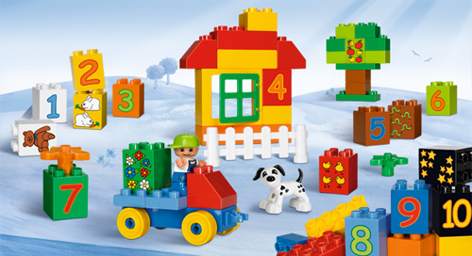

ВОСПИТАТЕЛЬ: З.М.Шихшабекова

г.ТАРКО – САЛЕ

«Что изменилось?»
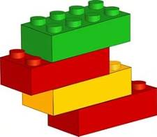
Педагог показывает детям модель из 5-7 деталей в течении некоторого времени. Затем закрывает модель и меняет в ней положение 1-2 деталей или заменяет 1-2 детали на другие. После чего опять показывает модель и просит рассказать что изменилось.

«Собери модель по памяти»

Педагог показывает детям в течении нескольких секунд модель из 3-4 деталей, а затем убирает её. Дети собирают модель по памяти и сравнивают с образцом.



«Собери модель по ориентирам»
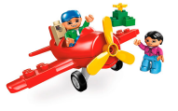
Педагог диктует ребятам, куда выставить деталь определённой формы и цвета. Используются следующие ориентиры положения: «левый верхний угол», «левый нижний угол», «правый верхний угол», «правый нижний угол», «середина левой стороны», «середина правой стороны», «над», «под», «слева от», «справа от».

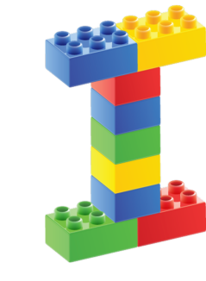
«Выдели похожие»

Классификация по одному свойству.
Педагог показывает детям набор деталей и выделяет ниткой замкнутую
область. Затем устанавливает правило, по которому надо располагать
детали: например, так чтобы внутри выделенной области оказались только красные детали или только кирпичики.

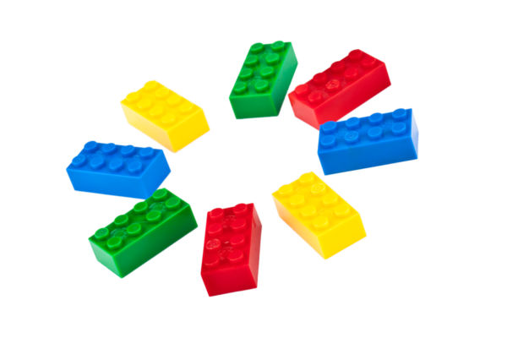
«Разложи по цвету»

Оборудование: кирпичики Лего всех цветов 2 x 2, 4 коробки.
Цель: Закрепить цвет деталей конструктора Лего.
Правило: дети по команде ведущего раскладывают кирпичики Лего по коробочкам.

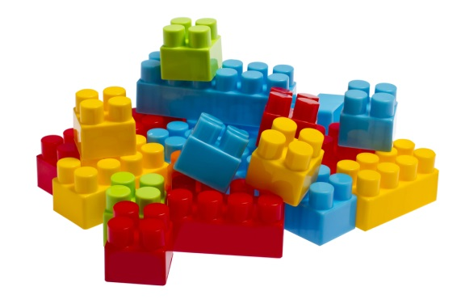
«Передай кирпичик Лего».

Оборудование: 1 большой кирпичик Лего.
Цель: развития координации движения.
Правило: ведущий закрывает глаза. Дети стоят в кругу по команде ведущего: «Передавай». Дети быстро передают кирпичик друг другу. Когда ведущий скажет: «Стоп». Он открывает глаза у кого из детей оказался кирпичик, тот становится ведущим.

«Найди постройку»
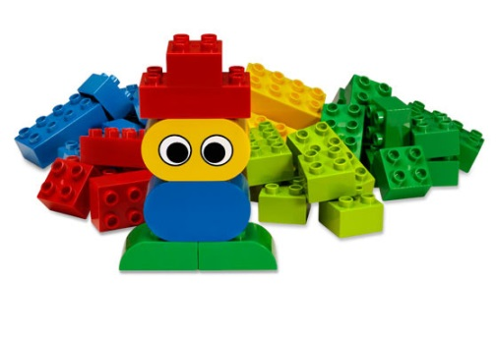
Оборудование: карточки, постройки, коробочка
Цель: развивать внимание, наблюдательность, умение соотнести изображенное на карточке с постройками.
Правило: дети по очереди из коробочки или мешочка достают карточку, внимательно смотрят на неё, называют, что изображено и ищут эту постройку. Кто ошибается, берет вторую карточку.

«Разложи детали по местам»

Оборудование: коробочки, детали конструктора Лего 2х2,2х4,2х6,клювик, лапка, овал, полукруг.
Цель: закрепить названия конструктора Лего.
Правила: детям даются коробочки и конструктор, распределяются детали на каждого ребенка по две. Дети должны за короткое время собрать весь конструктор. Кто все соберет без ошибок тот и выиграл.

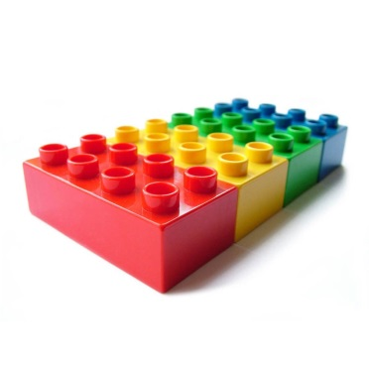
«Найди кирпичик, как у меня»
Цель: закреплять цвет, форму (квадрат, прямоугольник)
Оборудование: кирпичики LEGO «Дупло» красного, синего, зеленого, желтого цвета (2х2, 2х4 см).
В коробке лежат кирпичики LEGO. Педагог достает по очереди по одному кирпичику и просит назвать цвет и форму и найти такую же деталь среди предложенных трёх-четырёх деталей, лежащих перед ребенком.

«Что изменилось?»

Педагог показывает детям модель из 5-7 деталей в течении некоторого времени. Затем закрывает модель и меняет в ней положение 1-2 деталей или заменяет 1-2 детали на другие. После чего опять показывает модель и просит рассказать что изменилось.

«Запомни и выложи ряд»

Выставляется ряд деталей с соблюдением какой-либо закономерности. Педагог подчёркивает, что для лучшего запоминания надо понять закономерность с которой поставлены детали в образце. Дети в течение нескольких секунд рассматривают образец и затем выставляют то же по памяти.

«Собери модель по ориентирам»

Педагог диктует ребятам, куда выставить деталь определённой формы и цвета. Используются следующие ориентиры положения: "левый верхний угол", "левый нижний угол", "правый верхний угол", "правый нижний угол", "середина левой стороны", "середина правой стороны", "над", "под", "слева от", "справа от".

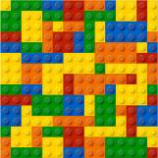
«Выложи вторую половину узора»

Педагог выкладывает первую половину узора, а дети должны, соблюдая симметрию, выложить вторую половину узора.

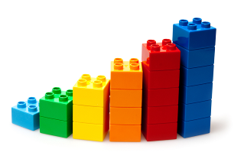
«Составь узор»

Дети самостоятельно составляют симметричные узоры - можно изображать бабочек, цветы и т. д.

«Что лишнее?».

Педагог показывает детям ряд деталей и просит определить лишний элемент (каждый элемент состоит из двух деталей конструктора).
Упражнения на продолжение ряда. Педагог показывает последовательность элементов, состоящих из деталей конструктора, а ребёнок должен продолжить её.
Первый этап - каждый элемент ряда состоит из одной детали конструктора, для составления закономерностей используются два признака.
Второй этап - каждый элемент ряда состоит из двух деталей конструктора, для составления закономерностей используется один признак.
Третий этап - каждый элемент ряда состоит из двух деталей конструктора, и для образования закономерностей используются два признака.

«Поиск недостающей фигуры»

Педагог представляет задачу из трёх горизонтальных и трёх вертикальных рядов фигур из деталей конструктора. Ребёнку даётся задача с одной недостающей фигурой, которую и надо подобрать. Цикл упражнений начинается с самых простых заданий, когда фигуры состоят из одной детали и отличаются по одному признаку. Затем постепенно задания усложняются.

«Отгадай».

Цель: учить детей узнавать знакомые детали конструктора (куб, папка, треугольник, цилиндр, арка, таблетка, брус) на ощупь.
Описание игры: Одному из детей завязывают глаза и предлагают отгадать на ощупь форму модуля.
Правила игры:
Не подсказывать и не выдавать общего секрета.
Не мешать отгадчику, самостоятельно разгадывать формы деталей.
Отгадчик должен добросовестно закрыть глаза и не снимать повязки с глаз, пока не назовет деталь.
Всем терпеливо дожидаться своей очереди. Выбирают отгадывать форму деталей только того, кто не нарушает порядка и не мешает детям играть дружно.

«Есть у тебя или нет?»
Цель: Учить детей узнавать знакомые детали конструктора на ощупь.
Описание игры: Первому ребенку завязывают глаза, и предлагают на ощупь определить форму детали. Второй ребенок должен будет найти точно такую же деталь по форме.
Правила игры:
Обследовать деталь на ощупь, обеими руками, поворачивая со всех сторон. Развязывать глаза можно только после того, как назвал деталь.
Выбрать деталь и спрашивать, есть ли она у партнера, надо по очереди, которая устанавливается с помощью считалки:
Чтобы весело играть,
Надо всех пересчитать.
Раз, два, три, первый – ты!

«Принеси и покажи»
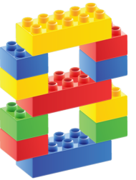
Цель: Учить детей применять приемы зрительного обследования формы.
Описание игры: Воспитатель показывает образец детали и прячет, а дети должны найти самостоятельно такую же.
Правила игры:
Выполняют поручение только те дети, кого вызвал воспитатель. Прежде чем искать деталь, нужно хорошо рассмотреть образец и мысленно представить, что нужно найти. Перед тем как показать детям выбранную деталь, нужно проверить себя.

«Запомни расположение»

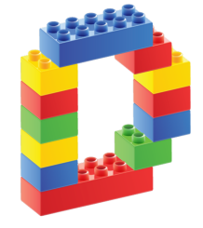
Материал: набор конструктора Лего "Дакта", платы у всех игроков.
Цель: развитие внимание, памяти.
Правила: ведущий строит какую-нибудь постройку не более восьми деталей. В течение небольшого времени дети запоминают конструкцию, потом постройка закрывается, и дети пытаются по памяти построить такую же. Кто выполнит правильно, тот выигрывает и становится ведущим.

«Собери все машинки»
Материал: набор конструктора Лего, две игральные кости (один будет задавать количество клеток, а второй направление. Направление, можно обозначить цветом. Например, красный — вперед; синий — назад, желтый — вправо, зеленый — влево, две другие стороны на кубике заклеить, и при их выпадении участник будет просто пропускать ход), поле.
Цель: развитие пространственного мышления (ориентироваться в понятиях вперед, назад, влево, вправо)
Правила берем две фигурки и ставим их в центр листа и начинаем по очереди кидать кубики и ходить в нужном направлении. Если по пути проходишь клетку с картинкой, то получаешь один камешек или одну монетку. В конце (например, после 10 бросков игральных кубиков каждым участником или после того как один из участников достиг края листа или какой-то особой клетки) подсчитывается количество очко

«Веселые цифры»
Материал: набор конструктора Лего
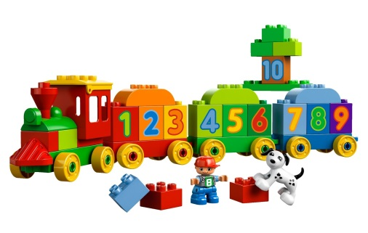
Цель: Помогает формировать, развивать, закреплять счет (прямой и обратный), соотносить с количеством, учить цифры, выкладывать числовой ряд, формировать, закреплять представления о цвете.
Цифры конструируются из лего-конструктора. («Покажи нужную цифру», «Назови цифру», «Расставь по порядку», «Соседи», «Возьми такое количество игрушек, какое обозначает цифра», «Разноцветные цифры» и т.д).

«Разноцветные дорожки»
Материал: набор конструктора Лего
Цель: формируются, закрепляются представления о цвете, форме, величине.
Кирпичики лего чередуются по цвету, форме. Дорожки длинные и короткие. Обязательно обыгрывание построек (проведи кошечку по короткой, а корову по длинной; помоги щенку дойти до своего домика и т.д).

«Счетная лесенка»
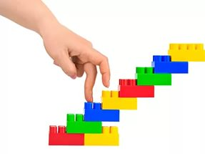
Оборудование: набор конструктора Лего
Цель: формируется представления о количестве (больше-меньше), о величине, прямой, обратный счет, порядковый, пространственные представления (верх-вниз), цветовосприятие.дети конструируют лесенку самостоятельно или с помощью педагога, прикрепляя столько кирпичиков сколько обозначает цифра.

«Математический лего-поезд»
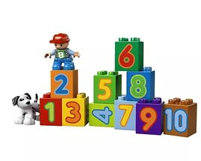
Оборудование: Конструктор из блоков лего Duplo или аналоговый конструктор; платформы-вагончики с приклеенными на каждый цифрами от 1 до 10.
Цель: Учить счету, соотносить цифры и количество; закреплять понятия больше – меньше; развивать мелкую моторику
Из конструктора дети конструируют поезд (число вагончиков от 1 до 5). Задачи аналогичные. («Сосчитай сколько вагончиков», «Какой по счету желтый вагон…»; «Везем груз»; «Назови номер», «Соседи», «Где больше (меньше)» и т.д).

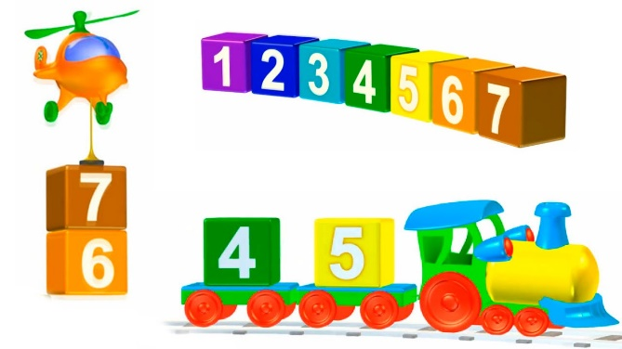
«ЛЕГО-КЛАД»
На лего пластину прикрепляются детали разных форм и цветов. Под одной из них спрятан клад (любая маленькая игрушка или фигурка, которая помещается под кубиком лего). Ребенок ищет клад по подсказкам педагога: «Клад не под красной фигурой», значит все красные фигуры можно убрать. «Клад не под квадратной фигурой» — и мы убираем все квадратики. Так продолжается пока не останется одна единственная фигура.

«Подбери колеса к вагончикам»

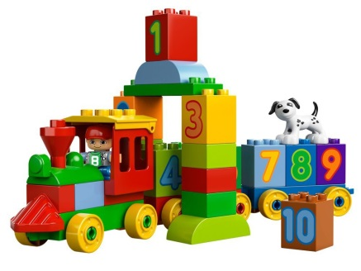
Цель: обучение различению и называнию геометрических фигур, установление соответствия между группами фигур, счет до 5.
Ребенку предлагается подобрать соответствующие колеса — к синему вагончику красные колеса, а к красному – синие колеса. Затем необходимо посчитать колеса слева направо у каждого вагончика отдельно (вагоны и колеса можно вырезать из цветного картона за 5-10 минут).

«Составь цветок»
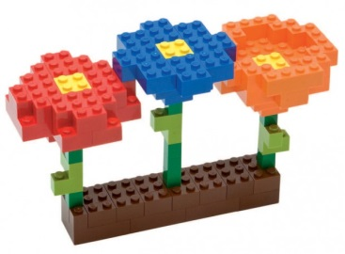
Цель: научить составлять силуэт цветка из одинаковых по форме геометрических фигур, группируя их.
Взрослый предлагает ребенку составить цветок для мамы или бабушки к празднику из геометрических фигур. При этом объясняет, что серединка цветка – круг, а лепестки – треугольники или круги. Ребенку предоставляется на выбор собрать цветок с треугольными или круглыми лепестками. Таким образом можно закрепить названия геометрических фигур в игре, предлагая ребенку показать нужную фигуру.

«Назови похожий предмет»
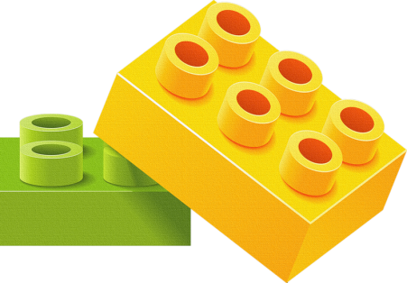
Цель: развитие зрительного внимания, наблюдательности и связной речи.
Взрослый просит ребенка назвать предметы, похожие на разные геометрические фигуры, например, «Найди, что похоже на квадрат» или найди все круглые предметы. В такую игру легко можно играть в путешествии или по пути домой.

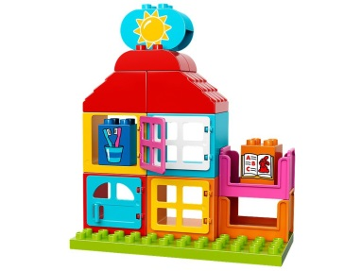
«Что стоит у нас в квартире"
Цель: развивать умение ориентироваться в пространстве; логическое мышление, творческое воображение; связную речь, самоконтроль, развитие зрительного внимания, наблюдательности и связной речи.
Предварительно нужно рассмотреть последовательно интерьер группы. Затем можно попросить ребенка рассказать, что находится в группе. Если он затрудняется или называет не все предметы, помогите ему наводящими вопросами.

«Найди кирпичик, как у меня»
Цель: закреплять цвет, форму (квадрат, прямоугольник)
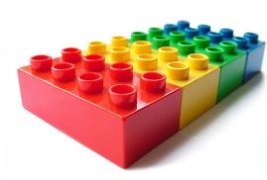
Оборудование: кирпичики LEGO «Дупло» красного, синего, зеленого, желтого цвета (2х2, 2х4 см).
В коробке лежат кирпичики LEGO. Педагог достает по очереди по одному кирпичику и просит назвать цвет и форму и найти такую же деталь среди предложенных трёх-четырёх деталей, лежащих перед ребенком.

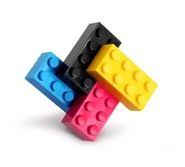
«Разложи по цвету»
Цель: закреплять названия цветов.
Оборудование: кирпичики LEGO всех цветов (2х2 см, 4 коробки.
Дети по команде педагога раскладывают детали по коробочкам.

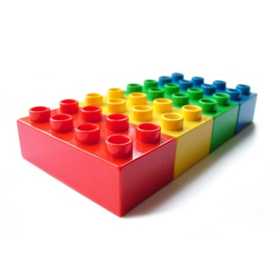
«Найди лишнюю деталь»
Цель: закреплять цвет и форму.
Оборудование: кирпичики LEGO четырех цветов.
Так как детки в этом возрасте при анализе деталей способны учитывать только один признак – либо цвет, либо форму, то берем несколько кирпичиков (не больше 6) и просим найти лишнюю деталь. Например, берем 4 красных кирпичика и один зеленый или 4 кирпичика квадратных и один прямоугольный.

«Волшебная дорожка»
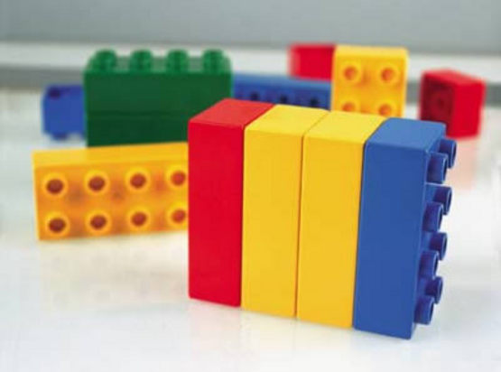
Цель: закреплять цвет и форму.
Оборудование: кирпичики LEGO.
Дети сидят в кругу (вокруг стола, у каждого ребенка есть конструктор. Дети делают ход по кругу. Первый кладет любой кирпичик, а последующие кладут кирпичик такого же цвета, либо такой же формы.

«Раздели на части»
Цель: закреплять цвет и форму.
Оборудование: кирпичики LEGO.
В данном возрасте ребенок способен учитывать два признака при группировке предметов (форму и цвет). Нам понадобятся кирпичики четырех цветов размером (2х2 и 2х4 см). Предлагаем ребенку разделить кирпичики на 4 части. Количество кирпичиков можно увеличить до 8.

«Что изменилось?», «Чего не стало?»
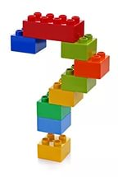
Цель: Развивать зрительное внимание, ориентировку в пространстве; продолжать формировать представления о цвете и форме предметов; способность обозначать свои действия словами.
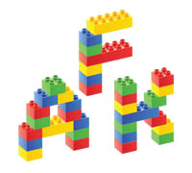
Оборудование: кирпичики LEGO
Педагог показывает детям модель из 5-7 деталей в течении некоторого времени. Затем закрывает модель и меняет в ней положение 1-2 деталей или заменяет 1-2 детали на другие. После чего опять показывает модель и просит рассказать, что изменилось.

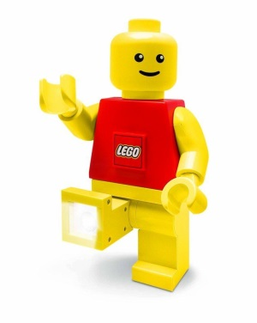
«Построй длинную (короткую) дорожку!»
Цель: Формировать умение выделять пространственные признаки предметов (высота, длина, ширина) и выполнять простые задания. Предполагающие уменьшение или увеличение построек, двумя способами: путем мелких деталей на более крупные и путем надстраивания частей; развивать активную речь за счет использование определений (длинная, короткая, прямая. извилистая).


«Широкая и узкая тропинки»
Цель: Продолжать формировать представления о ширине предметов; учить сравнивать предметы по ширине; развивать умение анализировать предметный или графический образец и соотносить свои действия с ним.

«У кого выше»
Оборудование: конструктор Лего, разноцветный кубик. Каждый берет по пластине, кидает кубик, берет себе деталь соответствующего цвета. Надо построить башню одного цвета, выше, чем соперник. Т. е., если будут выпадать все время разные цвета, высокой башни не получится.

«Орнамент под диктовку»
Предложите ребенку сделать узор на панели, располагая детали определенным образом под вашу диктовку: «Положи в верхний правый угол – синий кирпичик, в центр – красный кубик и т. д.
Положи синюю полоску с четырьмя точками в любом месте, справа от неё – красный кирпичик, под ним – еще синий и так далее.
Положи четыре кубика так, чтобы крайний слева был красный, а справа от синего лежал только один красный».
Придумайте сами подобные задания, с пропусками, с выкладыванием фигур по диагонали друг от друга и т. д. Пусть такое задание будет в процессе игры в роботов или космонавтов.

«Чудесный мешочек»
В мешочке находится несколько деталей конструктора Лего.
а) Педагог показывает деталь, которую надо найти.
б) Педагог только называет необходимую деталь.
в) Ребенку необходимо на ощупь определить из каких деталей составлена модель.
«Собери модель». Дети собирают модель под диктовку педагога. При определении взаимного расположения деталей используются наречия «сверху», «посередине», «слева», «справа», «поперёк».
Цель: Развивать зрительное и слуховое внимание, зрительную и тактильную память; познакомить с понятиями «элемент», «деталь»; формировать умение различать геометрические фигуры, действовать по заданному образцу и словесной инструкции.
Оборудование: кирпичики LEGO.

